REGLEMENT
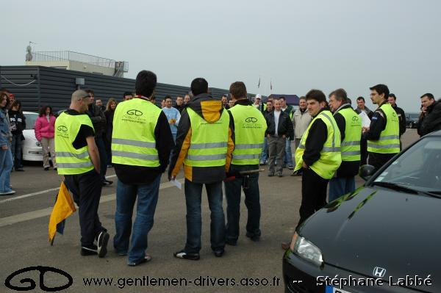

GENTLEMEN DRIVERS,

Vous allez lire ce document que nous vous demandons de respecter à la lettre.

Vous êtes venus ici aujourd’hui, par vos propres moyens, avec vos véhicules (voir même sans), pour rouler sur circuit (et pas dans l’herbe, et ne riez pas il y a des spécialistes), pour faire un tour sur piste en accompagnateur, ou simplement pour regarder des autos sportives pouvant se libérer le temps d’une journée en toute sécurité.

Nous nous permettrons donc de renvoyer chez eux, tous ceux qui n’accepteront pas de respecter ce qui va suivre :

PILOTES :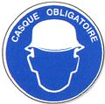 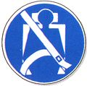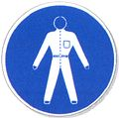

- TOUT LE MONDE doit être CASQUE, ATTACHE et doit porter des MANCHES LONGUES. Pour les autos décapotées, nous recommandons vivement d’être équipé de combinaisons.

- 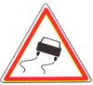Tout COMPORTEMENT JUGE DANGEREUX (dépassements inutiles et hasardeux, touchettes, coups de freins sans raisons, queues de poisson, …) sera suivi d’une EXCLUSION.

- 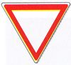 WARNING OBLIGATOIRES aux tours de chauffe et de décélération (qui sont eux aussi obligatoires).

- 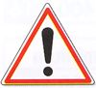 Pour les dépassements, la voiture qui se fait doubler SE RABATTRA et METTRA SON CLIGNOTANT du côté où elle se rabat (simple comme bonjour).
- 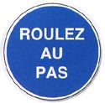Si un véhicule SORT DE LA ROUTE, TOUT LE MONDE AU PADDOCK EN SUIVANT LE SAFETY CAR et AUCUNE VOITURE ne quitte les stands SANS avoir eu d’AUTORISATION. Pour faciliter le remorquage, équipé dés votre arrivée votre auto de son anneau si elle en possède un (on gagnera du temps).

- 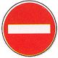 Dans le cas où un véhicule est immobilisé, aucune autre voiture ne s’arrête sur la piste.

- 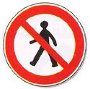 Et aucun piéton ne doit se trouver sur le circuit hors SAFETY TEAM (la durée de vie moyenne d’un piéton sur autoroute est de 30 sec pour info… avis aux amateurs ! )

-Pour votre sécurité, nous mettons en place une équipe de commissaires de piste sur le circuit avec des drapeaux de signalisation. 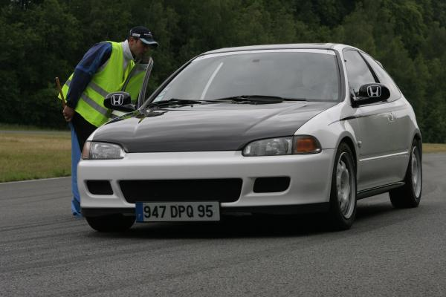

- 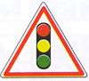 LES DRAPEAUX :
Le jaune indique : un incident et oblige les pilotes à ralentir.

Le bleu indique : (même si ça vous vexe) qu’un pilote plus rapide souhaite poliment vous dépasser. Indication du clignotant pour se rabattre.
Le noir indique : au pilote montré du doigt qu’il doit s’arrêter immédiatement aux stands pour X raison (souvent un nombre de tours trop important ou un problème sur la voiture, fuite, porte mal fermée,...)
Le rouge indique : la fin d’une session et oblige les pilotes à rentrer aux stands 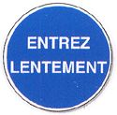(calmement derrière le « Safety car » interdiction de le doubler…)

-Le gang des Coach est à votre disposition toute la journée pour vous épauler dans votre apprentissage du circuit ( choisissez en un qui a une bonne tête, ce n’est pas facile, vu la sélection…)

-Un compresseur est à votre disposition pour le contrôle de vos pressions de pneus. Rapprochez vous du staff pour quelques conseils (ils ont souvent de bonnes idées sur le sujet…)

ACCOMPAGNATEURS :

- TOUT LE MONDE doit être CASQUE, avec aussi DES MANCHES LONGUES, et BIEN ATTACHE ! Dans les autos décapotées, nous recommandons que le passager soit aussi en combinaison. Aucun enfant de moins de 16 ans ne pourra occuper la place de passager.

SPECTATEURS : 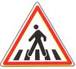

- Restez toujours DANS LES ZONES SECURISEES
- Si vous accompagnez des enfants merci de garder un œil plus qu’avisé sur eux, peut être de futurs pilotes…

- Nous rappelons que pour les repas (et comme pour le reste de la journée), toute présence d’alcool est interdite non pas sur le circuit mais dans le sang des personnes présentes sur le circuit.

Nous tenons aussi à vous préciser que nous nous déchargeons de toute responsabilité concernant d’éventuels différents entre pilotes, il en va de même pour les incidents, accidents, et les vols au sein du site.

Vous êtes majeurs et vaccinés, donc conscients de ce que vous faites.

Faites vous surtout plaisir, profitez en, soyez très prudents (surtout pour ceux qui emmènent des passagers), et n’hésitez jamais à venir nous voir si ça ne va pas.

Excellente journée à tous !!!
LE STAFF
Allez un autographe !

